Приложение 1
к Порядку приема иностранных
граждан, лиц без гражданства и
иностранных делегаций в
ФГБОУ ВО «УдГУ»
(для стран с визовым режимом)
Ректору УдГУ
ФИО
(ФИО руководителя структурного
подразделения, должность)
дата
служебная записка.

Прошу оформить приглашение и прием в УдГУ для иностранного гражданина:
Фамилия, имя  (отчество при наличии) | латиницей
 | кириллицей
Место работы (учебы) | название  организации
 | адрес
 | должность
Гражданство
Пол
Место рождения | страна
 | город
Место постоянного  проживания | страна
 | регион
 | город
Место получения визы | страна
 | город
Цель въезда (детально):
Период пребывания |  | с дд.мм.гггг по дд.мм.гггг
Источник финансирования* приема
в УдГУ
Адрес предполагаемого места  пребывания в г. Ижевск  (предполагаемое место жительства  иностранного гражданина) |  | Общежитие УдГУ (№ общежития, адрес)  Гостиница (название, адрес)  Иное (название, адрес)
Иные пункты посещения на территории РФ (названия населенных пунктов):
Ответственный за прием иностранного гражданина
(подразделение, должность, ФИО, телефон)
Ответственный за получение денежных средств (подразделение, должность, ФИО)
Копия документа, удостоверяющего личность иностранного гражданина, заявка иностранного гражданина на оформление приглашения и программа его пребывания в УдГУ прилагаются.
Руководитель СП |  | ФИО

Согласовано:
Проректор по безопасности и режиму |  | ФИО
Начальник УМС |  | ФИО
Директор Студенческого городка** |  | ФИО
* в случае финансирования расходов за счет средств УдГУ необходимо подготовить смету расходов
** Подпись ставится в случае размещения иностранного гражданина в общежитии УдГУ

Приложение 2
к Порядку приема иностранных
граждан, лиц без гражданства и
иностранных делегаций в
ФГБОУ ВО «УдГУ»

Application
ЗАЯВКА

For an invitation letter for international visitors of Udmurt State University
на оформление приглашения для иностранного гражданина в УдГУ
1 | Surname (as indicated in passport)  Фамилия (в соответствии с паспортом)
2 | First name(s) (as indicated in passport)  Имя/имена (в соответствии с паспортом)
3 | Date of birth (dd/mm/yyyy)  Дата рождения (дд/мм/гггг)
4 | Place of birth (country, city)  Место рождения (страна, город)
5 | Sex  Пол
6 | Citizenship (as indicated in passport)  Гражданство (национальность, подданство)
7 | Passport No  Номер паспорта

Date of issue

Дата выдачи паспорта

Expiry date

Срок действия паспорта
8 | Residential address (country, region, city, zip code, phone)  Адрес постоянного места проживания (страна, регион, город, почтовый индекс, тел.)
9 | Place of employment / studies  (name, address, phone, e-mail)  Место работы / учебы  (название, адрес, тел., эл. почта)
10 | Job position  Должность
11 | Duration of visit to UdSU/Russia  Срок пребывания в УдГУ/России | from to , duration (in days)  с по , количество дней-
12 | Locations to be visited in Russia  (up to 3, names of cities)  Пункты посещения на территории РФ  (до 3-х, название населенных пунктов)
13 | Planned place of stay in Izhevsk (name, address)  Адрес предполагаемого места пребывания в г.Ижевске
14 | Purpose of visit to UdSU  Цель пребывания в УдГУ
15 | Address of the visa issuing authority (country, city)  Место получения визы (страна, город)

Attachment: a copy of the applicant’s passport (make sure that the photograph and the text are clearly visible)
Приложение: копия паспорта иностранного гражданина (фотография и текст должны быть четко различимы).

CONSENT TO PERSONAL DATA PROCESSING

I hereby grant my written consent voluntary, by my own free will and in my own interest, on processing my personal data to the Federal State Budgetary Educational Institution of Higher Education “Udmurt State University”.

I hereby confirm that I am informed and I understand the following:

- Udmurt State University will collect and process my personal data contained in this application and in my passport, including processing, carried out by automated means according to the requirements of the Ministry of Internal affairs of the Russian Federation in order to issue a visa invitation;

- personal data processing shall include its collection, recording, systematizing, storing, clarifying (updating, changing), extracting, using, de-personalizing, removing and destruction;

- my personal data will be transferred to the Ministry of Internal Affairs of the Russian Federation in order to fulfil legal obligations of UdSU;

- in case I fail to provide UdSU with the required data, UdSU will not be able to issue the requested visa invitation.
СОГЛАСИЕ НА ОБРАБОТКУ ПЕРСОНАЛЬНЫХ ДАННЫХ
Настоящим я добровольно, по собственной воле и в собственных интересах, даю письменное согласие на обработку моих персональных данных федеральным государственным бюджетным образовательным учреждением высшего образования «Удмуртский государственный университет».
Настоящим я подтверждаю то, что меня проинформировали и я осознаю следующее:
- Удмуртский государственный университет будет собирать и осуществлять обработку моих персональных данных, содержащихся в данной заявке и в паспорте, включая обработку, осуществляемую автоматизированными средствами в соответствии с требованиями Министерства внутренних дел Российской Федерации в отношении вопросов оформления визового приглашения;
- обработка персональных данных включает сбор, запись, систематизацию, хранение, уточнение (обновление, изменение), извлечение, использование, деперсонализацию, удаление и уничтожение данных.
- мои персональные данные будут переданы в Министерство внутренних дел Российской Федерации для выполнения правовых обязательств УдГУ;
- в случае, если я не смогу предоставить УдГУ необходимые данные, УдГУ не сможет выдать запрошенное приглашение для оформления визы.

Date Дата  ____________ | Signature Подпись _________________ | Full name Расшифровка подписи  _________________________________

Приложение 3
к Порядку приема иностранных
граждан, лиц без гражданства и
иностранных делегаций в
ФГБОУ ВО «УдГУ»

Программа пребывания
ФИО (гражданство) в УдГУ

Дата/Время | Мероприятие/  вид деятельности | Место | Примечание

Руководитель
структурного
подразделения _____________________ ___________________________________________
(подпись) (ФИО)

Приложение 4
к Порядку приема иностранных
граждан, лиц без гражданства и
иностранных делегаций в
ФГБОУ ВО «УдГУ»

Форма 22
Приложение №12 (к. п. 142, 143 Инструкции № 3-1)

ОТЧЕТ
О ПРОВЕДЕНИИ ПРИЕМА ИНОСТРАННЫХ ГРАЖДАН
(ф.и.о., должность лица, ведущего беседу от имени российской организации)

(фамилия, имя и должность иностранного гражданина)

Проведение встречи разрешил: |  | Ректор УдГУ
(ф.и.о., должность руководителя)
Встреча состоялась:
 | (место проведения встречи и дата)
Продолжительность встречи: с
На встрече присутствовали:
с российской стороны (ф.и.о. участников приема):

с зарубежной стороны (фамилии и имена участников встречи):

Беседа велась на языке.
Место для записи беседы:

В записи беседы отражаются следующие вопросы:
- существо беседы;
- 2) факты передачи или получения служебной или технической документации (памятные записки, письма, чертежи, нормали, технические паспорта, стандарты, формуляры, схемы, эскизы и т.п.);
факты получения или вручения памятных подарков или сувениров.
- Если беседа записана на 2 и более листах указывается в конце записи беседы фамилия, имя, отчество и должность лица, записавшего беседу, представляется его подпись и виза лица, проводившего беседу, а на оборотной стороне последнего листа записи беседы делается поэкземплярная разметка.

______________________________________
(подписи лиц, участвовавших в беседе)

Беседу записал (должность, ф.и.о., подпись):

Запись беседы составлена на листах. Дата: ____________

Приложение 5
к Порядку приема иностранных
граждан, лиц без гражданства и
иностранных делегаций в
ФГБОУ ВО «УдГУ»

ОТЧЕТ ПО ИТОГАМ ПРЕБЫВАНИЯ ИНОСТРАННЫХ ГРАЖДАН
(при сроке пребывания более одного дня)
(ф.и.о., должность, ответственного за приём)

(фамилия, имя и должность иностранного гражданина)

Проведение приема разрешил: |  | Ректор УдГУ
(ф.и.о., должность руководителя)
Срок пребывания: с_________ по _________

Краткий отчет согласно программе приема ИГ:

Ответственный за прием ________________

Заместитель директора института по международным связям _______________

Приложение 6
к Порядку приема иностранных
граждан, лиц без гражданства и
иностранных делегаций в
ФГБОУ ВО «УдГУ»
(для стран с безвизовым режимом)
Ректору УдГУ
ФИО
(ФИО руководителя структурного
подразделения, должность)
дата
служебная записка.

Прошу оформить прием в УдГУ для иностранного гражданина:
Фамилия, имя  (отчество при наличии) | латиницей
 | кириллицей
Место работы (учебы) | название  организации
 | адрес
 | должность
Гражданство
Пол
Место рождения | страна
 | город
Место постоянного  проживания | страна
 | регион
 | город
Место получения визы | страна
 | город
Цель въезда (детально):
Период пребывания |  | с дд.мм.гггг по дд.мм.гггг
Источник финансирования* приема
в УдГУ
Адрес предполагаемого места  пребывания в г. Ижевск  (предполагаемое место жительства  иностранного гражданина) |  | Общежитие УдГУ (№ общежития, адрес)  Гостиница (название, адрес)  Иное (название, адрес)
Иные пункты посещения на территории РФ (названия населенных пунктов):
Ответственный за прием иностранного гражданина
(подразделение, должность, ФИО, телефон)
Ответственный за получение денежных средств (подразделение, должность, ФИО)

Копия документа, удостоверяющего личность иностранного гражданина, и программа его пребывания в УдГУ прилагаются.
Руководитель СП ФИО

Согласовано:
Проректор по безопасности и режиму ФИО
Начальник УМС ФИО
Директор Студенческого городка** ФИО

* в случае финансирования расходов за счет средств УдГУ необходимо подготовить смету расходов
** Подпись ставится в случае размещения иностранного гражданина в общежитии УдГУ

Приложение 7
к Порядку приема иностранных
граждан, лиц без гражданства и
иностранных делегаций в
ФГБОУ ВО «УдГУ»
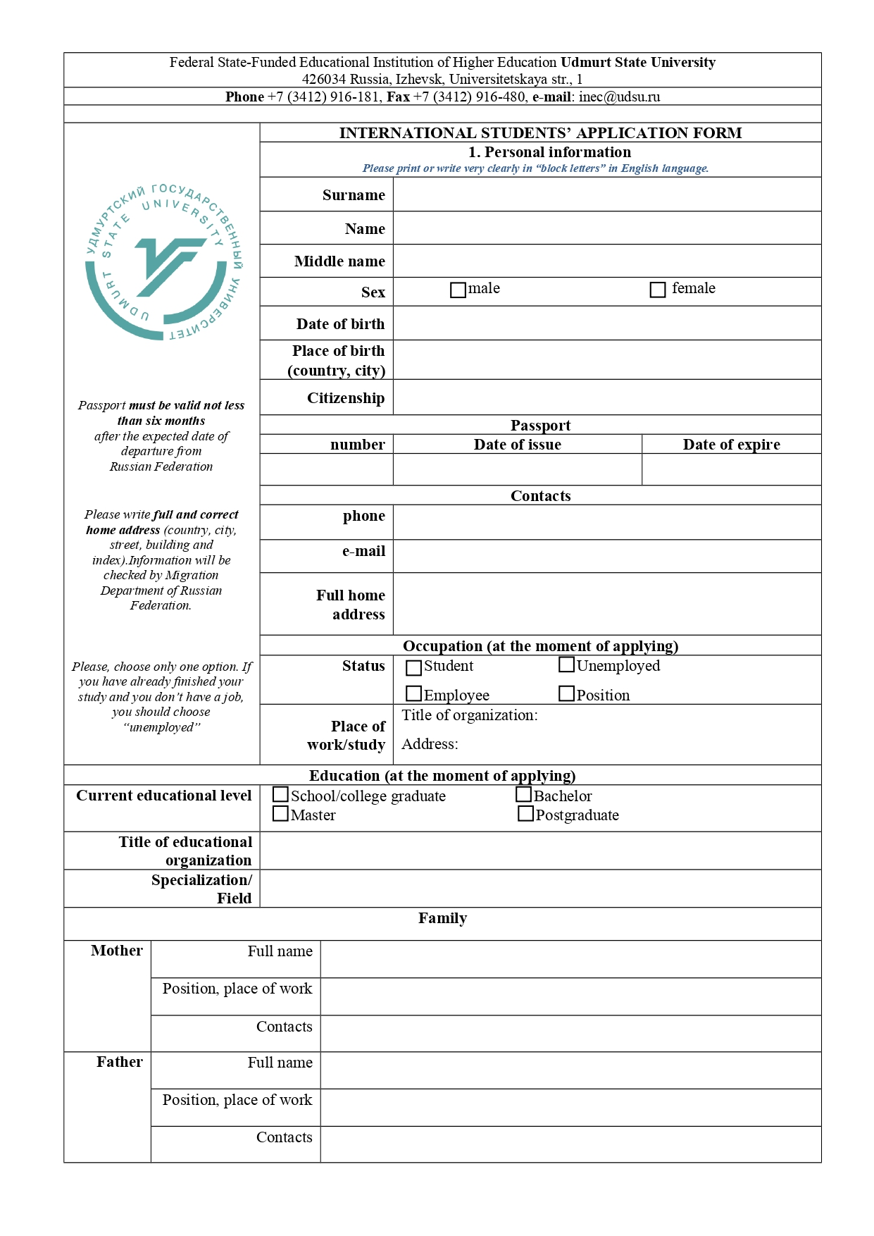
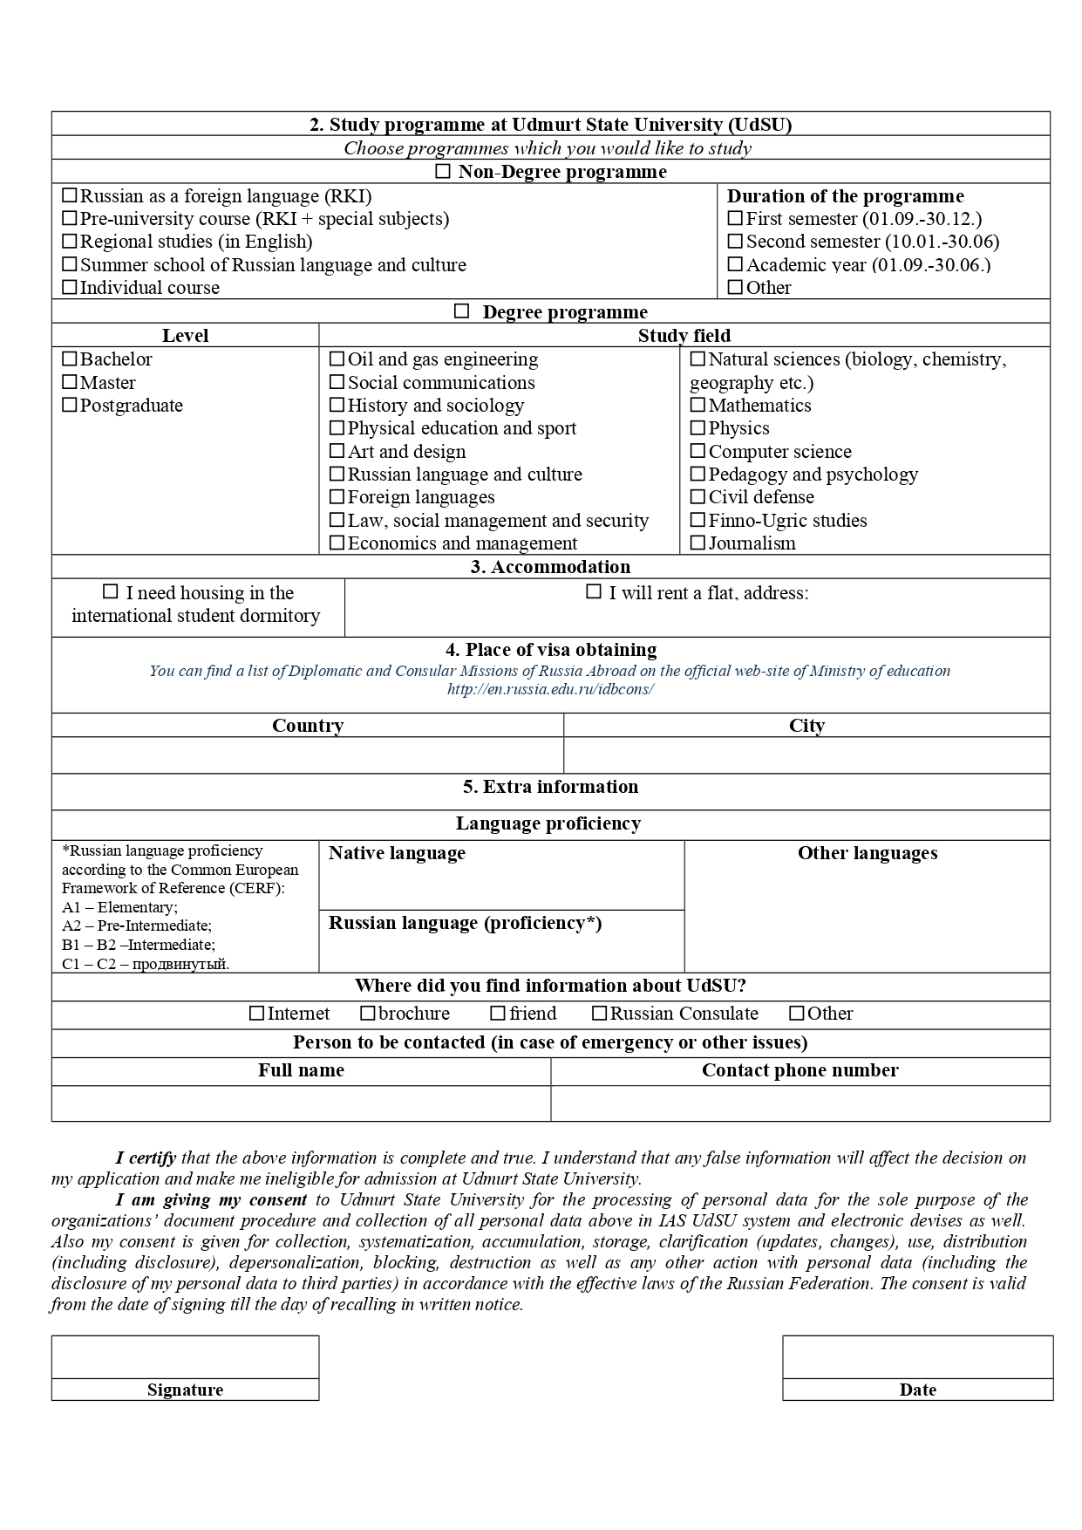

Приложение 8
к Порядку приема иностранных
граждан, лиц без гражданства и
иностранных делегаций в
ФГБОУ ВО «УдГУ»
Ректору УдГУ
ФИО
Начальника УМС
ФИО
Дата

служебная записка.
Прошу оформить прием в ФГБОУ ВО «УдГУ» нижеследующих иностранных граждан с по для обучения по программе подготовки уровень образования код направления «направление подготовки»:

№ пп | ФИО | Гражданство | Дата рождения | Паспорт/вид на жительство/ св-во о предоставлении временного убежища | Адрес
1
2

Копии паспортов прилагаются.
Прошу предоставить места для проживания в общежитии №__ ФГБОУ ВО «УдГУ».
Оплата расходов на обучение и проживание производится за счет средств студентов.
Ответственным за прием назначить зам. директора Институт по международным связям ФИО.

Директор ЦМО |  | ФИО
Начальник УМС |  | ФИО
Проректор по безопасности и режиму |  | ФИО

Приложение 9
к Порядку приема иностранных
граждан, лиц без гражданства и
иностранных делегаций в
ФГБОУ ВО «УдГУ»
Ректору УдГУ
ФИО
директора института/
руководителя СП
ФИО
дата

служебная записка.
Прошу продлить / сократить сроки приема иностранного гражданина (ФИО) в УдГУ, обучающегося по программе _______________ до ________.
Основание: личное заявление ИГ и служебная записка от руководителя принимающего института.

Директор института/  Руководитель СП |  | ФИО

Согласовано:

Проректор по безопасности и режиму |  | ФИО
Начальник УМС |  | ФИО

Приложение 10
к Порядку приема иностранных
граждан, лиц без гражданства и
иностранных делегаций в
ФГБОУ ВО «УдГУ»
Ректору УдГУ
ФИО
от ответственного за проведение
тестирования в УдГУ
ФИО
дата

служебная записка

Прошу принять в ФГБОУ ВО «УдГУ» (1,2 корпус) (дата) иностранных граждан на консультацию и проведение тестирования или КЭ (дата) в кол-ве _____ чел.

Ответственный за проведение тестирования в УдГУ |  | ФИО

Приложение 11
к Порядку приема иностранных
граждан, лиц без гражданства и
иностранных делегаций в
ФГБОУ ВО «УдГУ»
Начальнику Управления
ФСБ России по
Удмуртской республике
ФИО

УВЕДОМЛЕНИЕ №__________
о прибытии в ФГБОУ ВО «УдГУ»
426034, г. Ижевск, Университетская ул., д.1
иностранных граждан для проведения Тестирования для приема в гражданство РФ
(дата)

№  п/п | ФИО | Гражданство | Дата рождения | Паспорт / вид на жительство / св-во о предоставлении временного убежища | Адрес | Срок пребывания в УдГУ
1
2

Ректор ФИО

Приложение 12
к Порядку приема иностранных
граждан, лиц без гражданства и
иностранных делегаций в
ФГБОУ ВО «УдГУ»
Проректору по УВР УдГУ
ФИО
гражданина(-ки)_____________________ страна
_________________________________
фамилия, имя
_________________________________
институт, курс

заявление.
В соответствии с визой (серия _______ № ____________, выдана ____________) прошу впредь учитывать меня по следующей фамилии (имени) _________________________________________.
Копию документов прилагаю.

________________ ________________
дата подпись

Приложение 13
к Порядку приема иностранных
граждан, лиц без гражданства и
иностранных делегаций в
ФГБОУ ВО «УдГУ»
Начальнику УМС
ФИО
гражданина(-ки)_______________
страна
_____________________________ фамилия, имя
_____________________________
институт, курс
_____________________________
Телефон
___________________________________
ФИО собственника квартиры ___________________________________
Телефон

заявление.

Сообщаю, что с _______________________ буду проживать по адресу: _________________________________________________________________________.
Обязуюсь копию уведомления о прибытии ИГ или ЛБГ в место пребывания предоставить в СПВР УМС в срок до ___________________________________ (дата).

____________________ ________________
Дата подпись

Комендант общежития ______________________

Приложение 14
к Порядку приема иностранных
граждан, лиц без гражданства и
иностранных делегаций в
ФГБОУ ВО «УдГУ»
Директору института/колледжа
(ЦМО)______________________
гражданина(-ки)______________
страна
____________________________
лифамилия, имя _____________________________
институт, курс
_____________________________
Телефон

заявление.

Сообщаю Вам, что уезжаю из гор. Ижевск ____________________________________________________________, в связи с ________________________________________________________________________ с ___________________ по _______________________.
В течение суток по возвращении обязуюсь предоставить документы, необходимые для регистрации по месту пребывания, в сектор паспортно-визовой работы УМС (каб. 238).

____________________ __________________
дата подпись

Согласовано:
Комендант общежития ______________________________

Приложение 15
к Порядку приема иностранных
граждан, лиц без гражданства и
иностранных делегаций в
ФГБОУ ВО «УдГУ»
МИНОБРНАУКИ РОССИИ  Федеральное государственное  бюджетное образовательное учреждение высшего образования  «Удмуртский государственный университет»  (ФГБОУ ВО «УдГУ», УдГУ, ФГБОУ ВО «Удмуртский государственный университет») | РОССИЯ ФЕДЕРАЦИЫСЬ ТОДОСЪЯ НО ВЫЛӤ ДЫШЕТОНЪЯ МИНИСТЕРСТВО  «Удмурт кун университет»  Вылü дышетонъя федерал  коньдэтэн возиськись кун  дышетон ужъюрт
Университетская ул., д.1, г. Ижевск, 426034 тел. (3412) 68-16-10; факс 68-58-66; ОКПО 02069651; ОГРН 1021801503382; ИНН/КПП 1833010750/184001001; e-mail: rector@udsu.ru; www.udsu.ru
 |  | №
На № |  |  | от
┌ ┐

Студенту ФГБОУ ВО «УдГУ»
ФИО ИГ___________________
Дата рождения______________
Зарегистрированному
по адресу:
___________________
УВЕДОМЛЕНИЕ
О НЕСВОЕВРЕМЕННОМ ПРЕДОСТАВЛЕНИИ ИНОСТРАННЫМ ГРАЖДАНИНОМ ИЛИ ЛИЦОМ БЕЗ ГРАЖДАНСТВА ДОКУМЕНТОВ, НЕОБХОДИМЫХ ДЛЯ ПРОДЛЕНИЯ СРОКОВ ДЕЙСТВИЯ УЧЕБНОЙ ВИЗЫ
Настоящим уведомляем, что …дата… истек срок предоставления документов для продления учебной визы. Согласно приказу МВД России от 04 декабря 2019г. № 907 "Об утверждении Административного регламента Министерства внутренних дел Российской Федерации по предоставлению государственной услуги по оформлению, выдаче, продлению срока действия и восстановлению виз иностранным гражданам и лицам без гражданства", несоблюдение срока, предусмотренного для подачи документов на продление учебной визы, является основанием для отказа в приеме документов МВД по УР, необходимых для предоставления государственной услуги по продлению срока действия визы. При непредоставлении государственной услуги по продлению срока действия визы, Вы обязаны выехать из Российской Федерации до окончания срока действия текущей учебной визы.
Нарушение иностранным гражданином или лицом без гражданства правил въезда в Российскую Федерацию либо режима пребывания (проживания) в РФ, выразившееся в нарушении установленных правил въезда в РФ, в нарушении правил миграционного учета, передвижения или порядка выбора места пребывания или жительства, транзитного проезда через территорию РФ в неисполнении обязанностей по уведомлению о подтверждении своего проживания в РФ, - влечет наложение административного штрафа в размере от двух тысяч до пяти тысяч рублей с административным выдворением за пределы РФ.

Ректор ФИО

